Lab2:
- Thực hành
Thiết kế bộ phát hiện số cuối của mã số sinh viên (số thứ 8) theo quy ước sử dụng Moore và Mealy:
- Nếu số thứ 7 là số lẻ thì chuyển số cuối ấy thành 4-bit, nếu chưa đủ sinh viên thêm các bit 0 vào đầu. (VD: số cuối MSSV là 2 thì dãy cần phát hiện là 0010, số cuối MSSV là 9 thì dãy cần phát hiện là 1001).
- Nếu số thứ 7 là số chẵn thì lấy số cuối trừ đi 2 và chuyển số cuối ấy thành 3-bit, riêng các bạn sinh viên có số cuối là 0,1,2 thì số sau khi trừ lần lượt là 5, 6, 7. Nếu chưa đủ sinh viên thêm các bit 0 vào đầu. (VD: số cuối MSSV là 0 thì dãy cần phát hiện là 101, số cuối MSSV là 3 thì dãy cần phát hiện là 001).
Khi phát hiện đúng số cuối theo quy ước trên thì output = 1, ngược lại bằng 0

Bài giải:
MSSV: 25521672 --> dãy cần phát hiện là 2: 0010
Moore
S0: ban đầu
S1: nhận dc 0
S2: nhận dc 00
S3: nhận dc 001
S4: nhận dc 0010
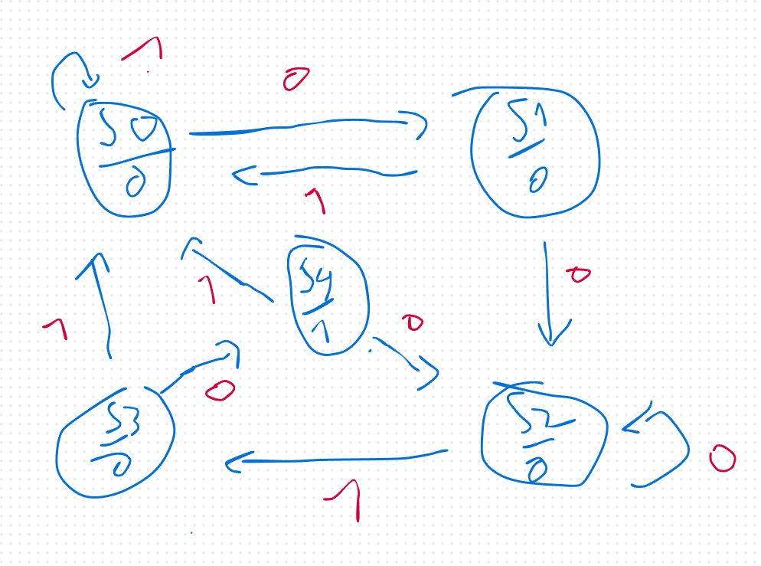

 | TTHT | TTKT: Q2+ Q1+ Q0+
Trạng thái | Q2Q1Q0 | X = 0 | X = 1 | Y
S0 | 000 | 001 | 000 | 0
S1 | 001 | 010 | 000 | 0
S2 | 010 | 010 | 011 | 0
S3 | 011 | 100 | 000 | 0
S4 | 100 | 010 | 000 | 1

D2 = Q2’.Q1.Q0.X’
D1 = Q2’.Q1.Q0’ + Q1’.X’.(Q2 xor Q0)
D0 = Q2’.Q0’.(Q1 xor X)’
Y = Q2
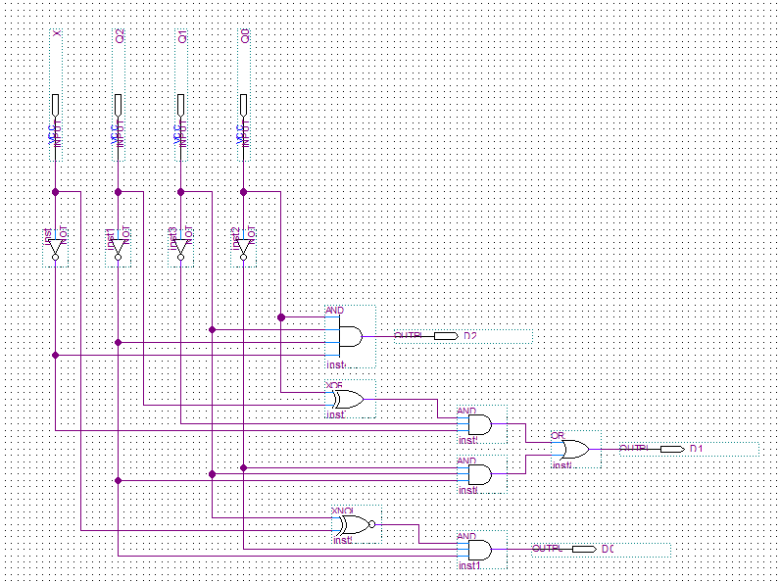

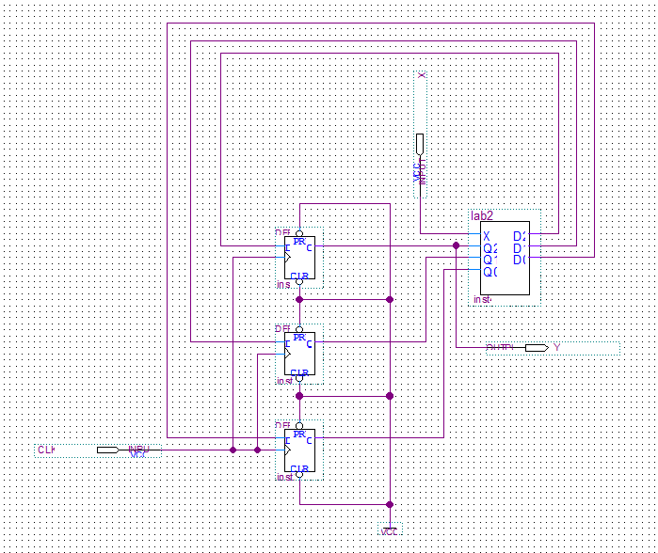
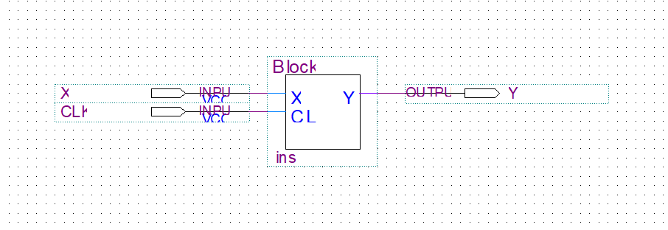

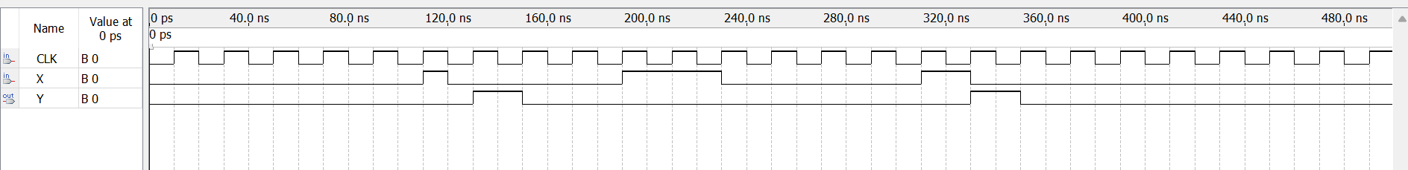

Mealy:
S0: ban đầu
S1: nhận dc 0
S2: nhận dc 00
S3: nhận dc 001

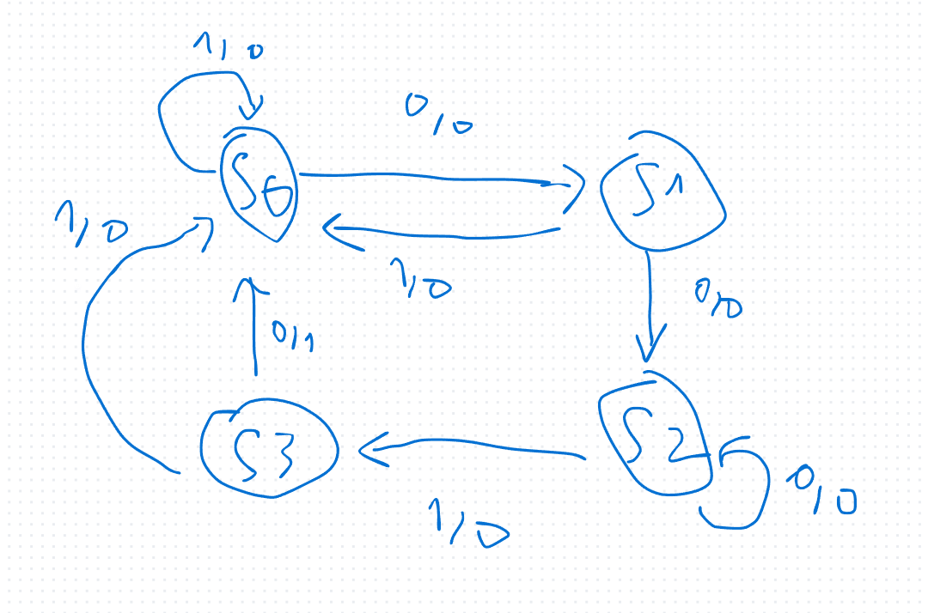

Trạng Thái | TTHT = Q1Q0 | TTKT & Y
 |  | X = 0 | Y | X = 1 | Y
S0 | 00 | S1 = 01 | 0 | S0 = 00 | 0
S1 | 01 | S2 = 10 | 0 | S0 = 00 | 0
S2 | 10 | S2 = 10 | 0 | S3 = 11 | 0
S3 | 11 | S0 = 00 | 1 | S0 = 00 | 0

Y = Q1Q0X’
D1 = Q1Q0’ + Q1’Q0X’
D0 = Q0’(Q1 xor X)’

Mạch state:
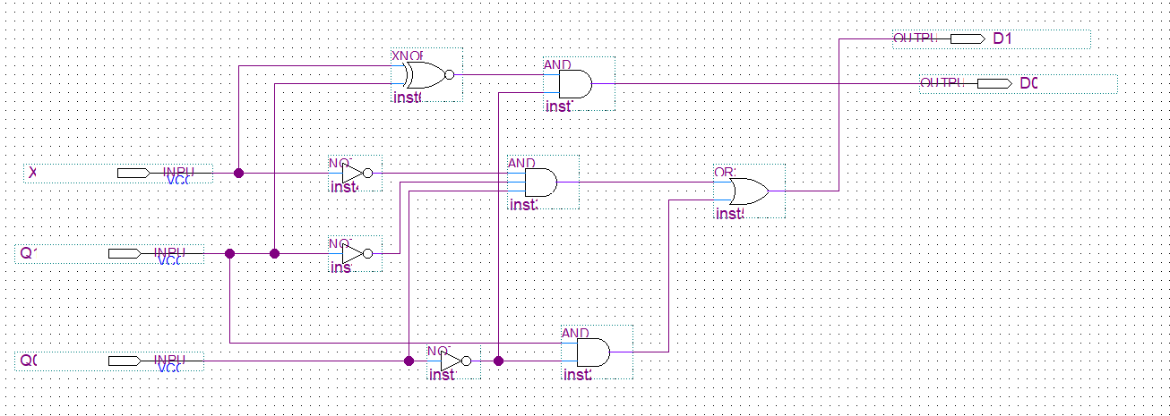
Mạch chính:
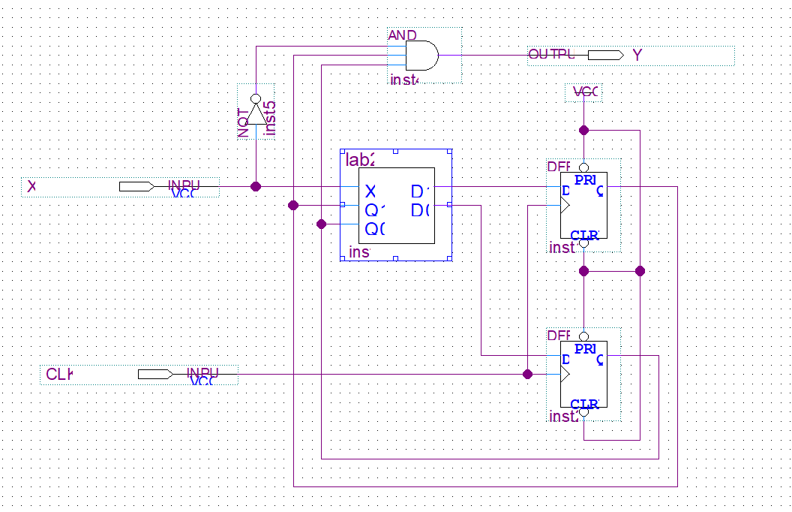
Waveform:
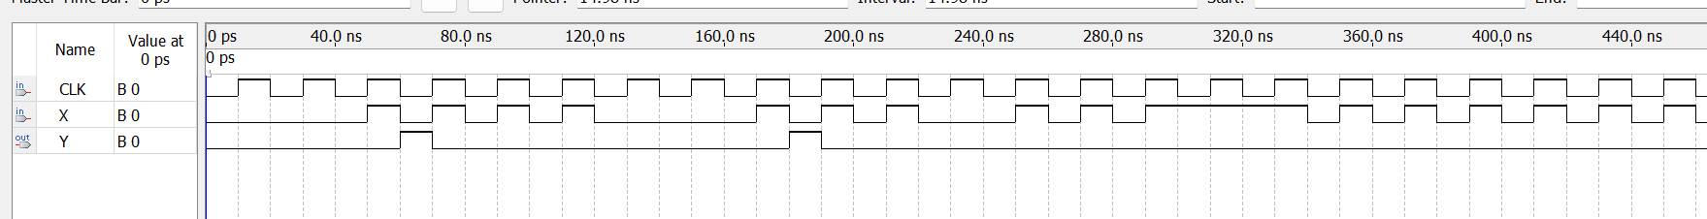

Bài làm thêm:
Thiết kế bộ phát hiện MSSV (8 ký số) theo FSM Moore và Mealy. Giả sử MSSV là 23456789. Khi input lần lượt là 2, 3, 4, 5, 6, 7, 8, 9, lúc input = 9 thì output = 1, có nghĩa là đã phát hiện 8 số của MSSV. Ngược lại output = 0 khi input không thỏa mãn điều trên, chẳng hạn: input lần lượt là 2, 6, 7, 3, 9… hay 3, 6, 8, 9 …

Giải:
Mã 23456789

Moore:
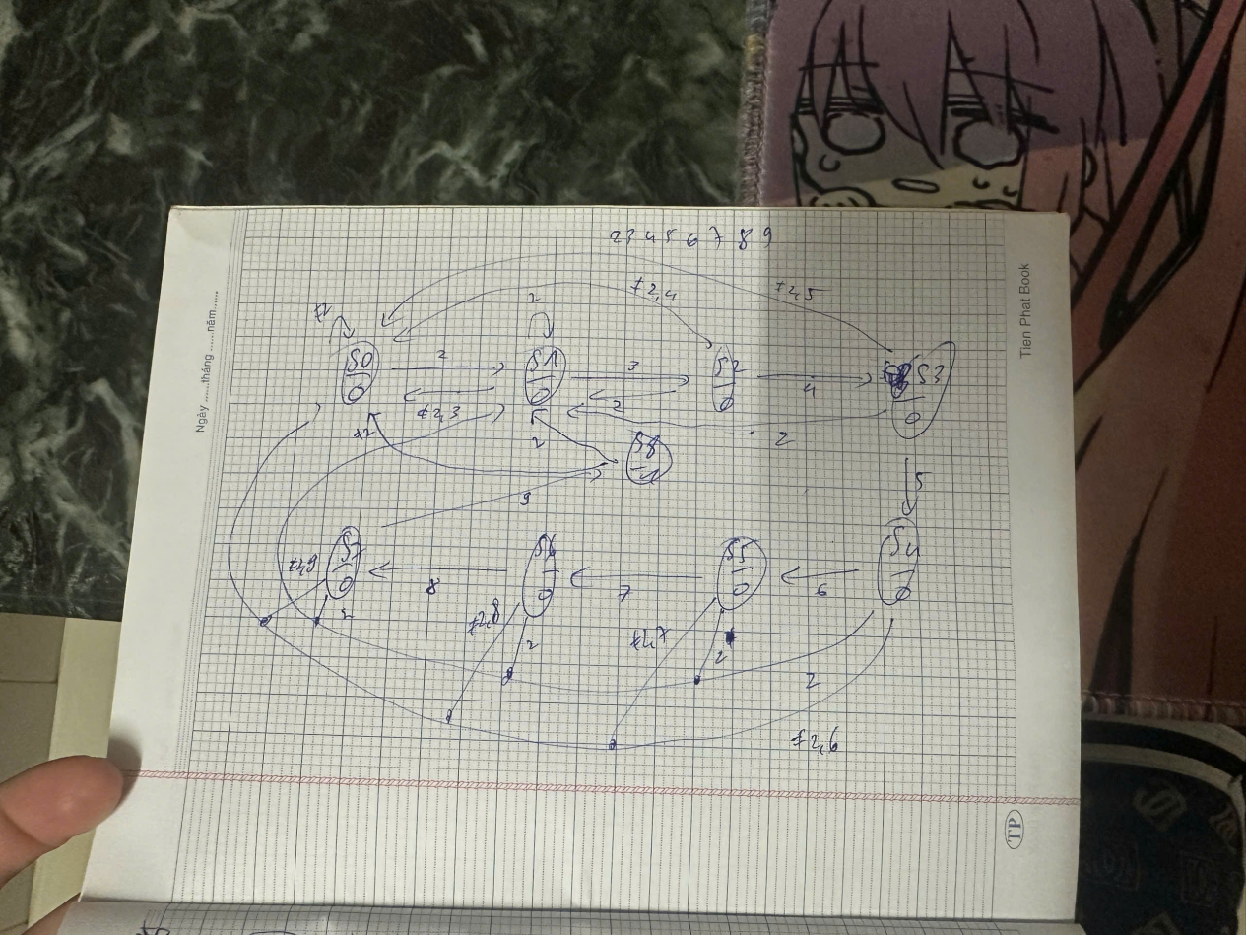

Trạng thái | TTHT: Q3Q2Q1Q0 | TTKT  Q3+Q2+Q1+Q+ = D3D2D1D0 |  |  | Y
 |  | X = 2 | X = đúng | X = Khác
S0 | 0000 | S1 = 0001 | S1 (X = 2) = 0001 | S0 = 0000 | 0
S1 | 0001 | S1 = 0001 | S2 (X = 3) = 0010 | S0 = 0000 | 0
S2 | 0010 | S1 = 0001 | S3 (X = 4) = 0011 | S0 = 0000 | 0
S3 | 0011 | S1 = 0001 | S4 (X = 5) = 0100 | S0 = 0000 | 0
S4 | 0100 | S1 = 0001 | S5 (X = 6) = 0101 | S0 = 0000 | 0
S5 | 0101 | S1 = 0001 | S6 (X = 7) = 0110 | S0 = 0000 | 0
S6 | 0110 | S1 = 0001 | S7 (X = 8) = 0111 | S0 = 0000 | 0
S7 | 0111 | S1 = 0001 | S8 ( X = 9) = 1000 | S0 = 0000 | 0
S8 | 1000 | S1 = 0001 | - | S0 = 0000 | 1

Đặt C là 4 bit X3X2X1X0
Vi du: X = 2 --> C2 = X3’X2’X1X0’ tương tự
--> D0 = (S1 + S2 + S3 + S4 + S5 + S6 + S7 + S8).C2 + S2.C4 + S4.C6 + S6.C8 = C2 + S2.C4 + S4.C6 + S6.C8
--> D1 = S1.C3 + S2.C4 + S5.C7 + S6.C8
--> D2 = S3.C5 + S4.C6 + S5.C7 + S6.C8
--> D3 = S7.C9
Y = S8

Mạch state:
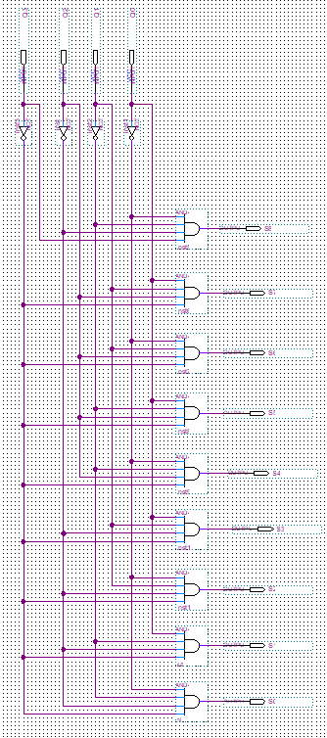
Mạch input:
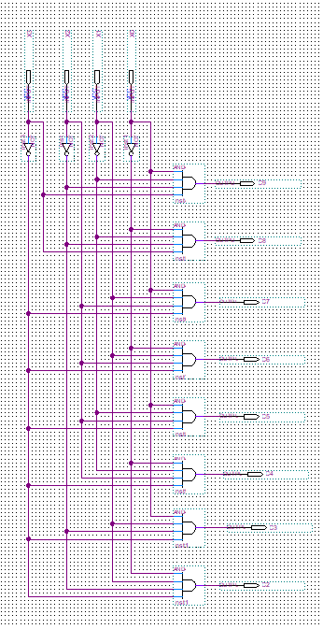

Mạch chính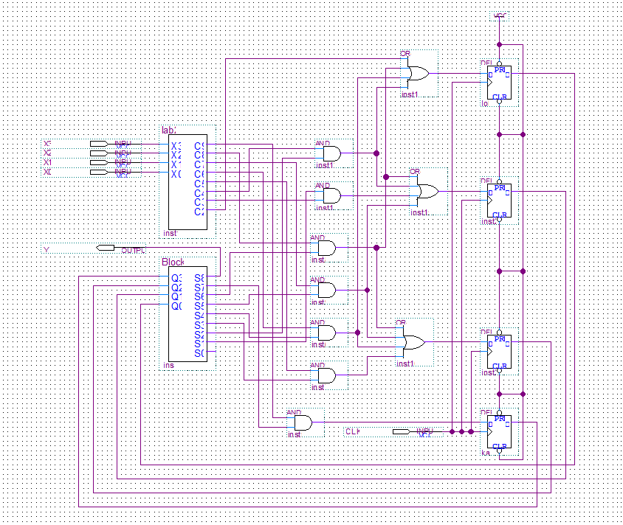

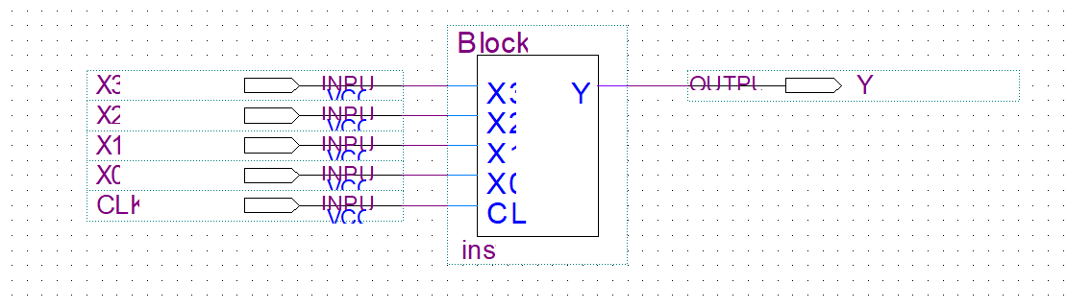
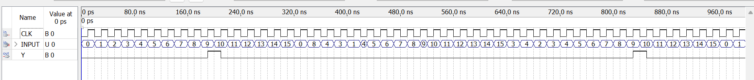

Mealy:
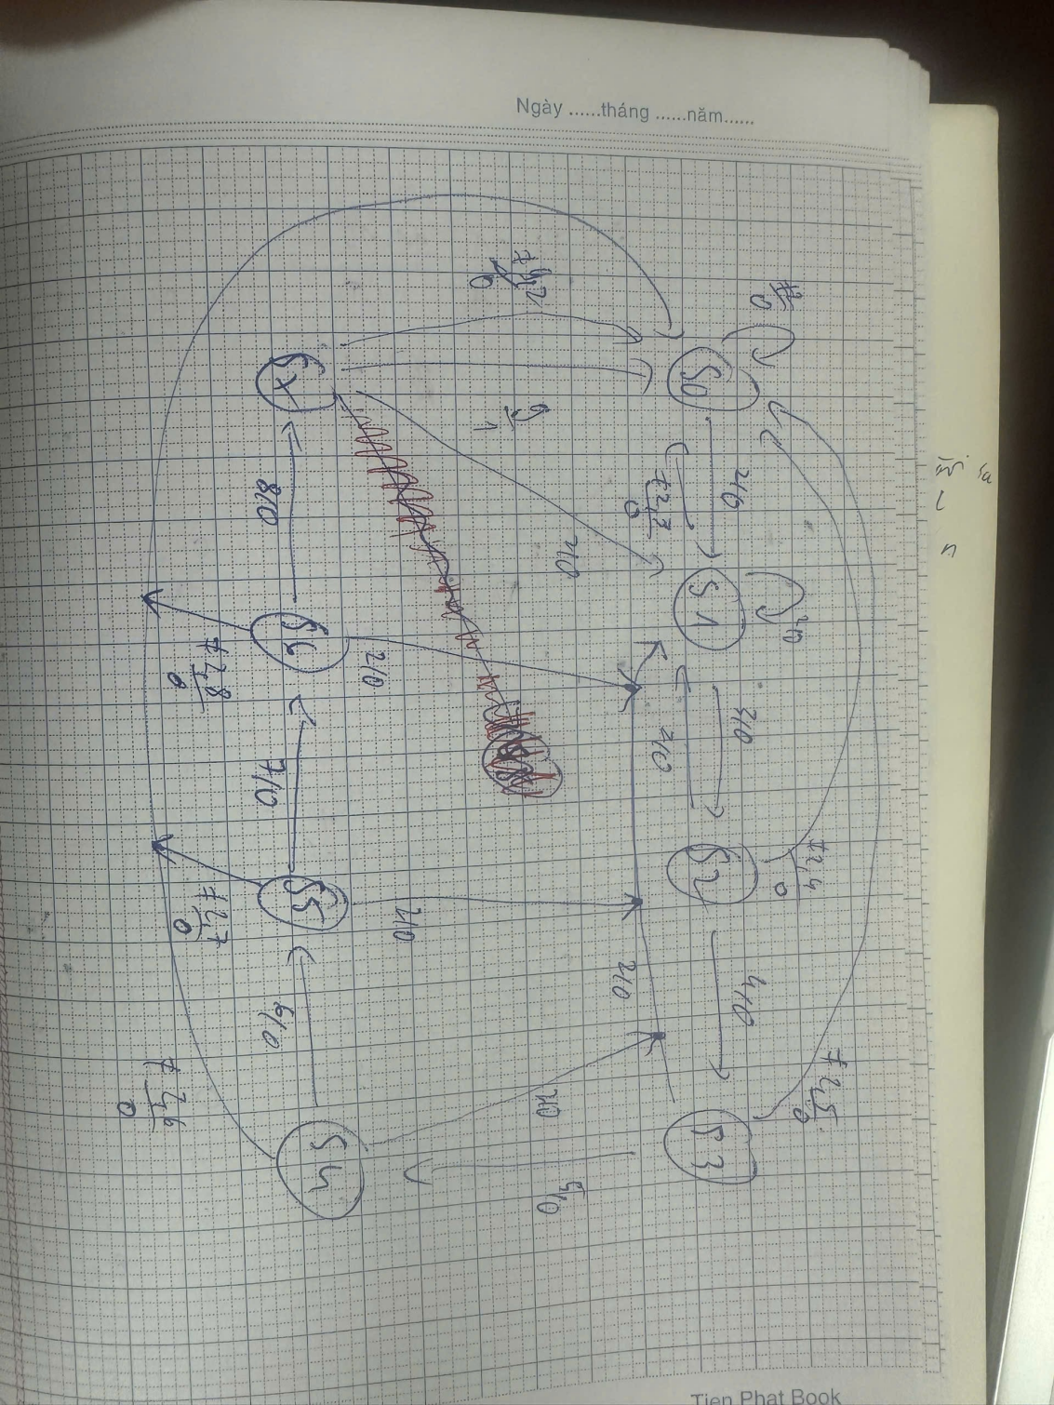
Trạng thái | TTHT: Q2Q1Q0 | TTKT & Y  Q2+Q1+Q+ = D2D1D0
 |  | X = 2 | Y | X = đúng | Y | X = Khác | Y
S0 | 000 | S1 = 001 | 0 | S1 (X = 2) = 001 | 0 | S0 = 000 | 0
S1 | 001 | S1 = 001 | 0 | S2 (X = 3) = 010 | 0 | S0 = 000 | 0
S2 | 010 | S1 = 001 | 0 | S3 (X = 4) = 011 | 0 | S0 = 000 | 0
S3 | 011 | S1 = 001 | 0 | S4 (X = 5) = 100 | 0 | S0 = 000 | 0
S4 | 100 | S1 = 001 | 0 | S5 (X = 6) = 101 | 0 | S0 = 000 | 0
S5 | 101 | S1 = 001 | 0 | S6 (X = 7) = 110 | 0 | S0 = 000 | 0
S6 | 110 | S1 = 001 | 0 | S7 (X = 8) = 111 | 0 | S0 = 000 | 0
S7 | 111 | S1 = 001 | 0 | S0 (X = 9) = 000 | 1 | S0 = 000 | 0

Đặt C là 4 bit X3X2X1X0
Vi du: X = 2 --> C2 = X3’X2’X1X0’ tương tự
D2 = S3.C5 + S4.C6 + S5.C7 + S6.C8
D1 = S1.C3 + S2.C4 + S5.C7 + S6.C8
D0 = C2 + S2.C4 + S4.C6 + S6.C8
Y = S7.C9

Mạch state:
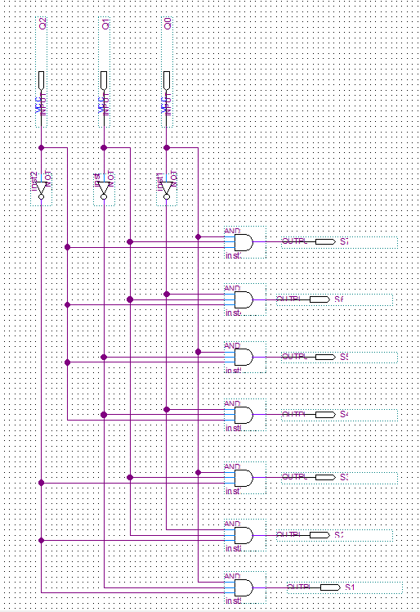
Mạch input:
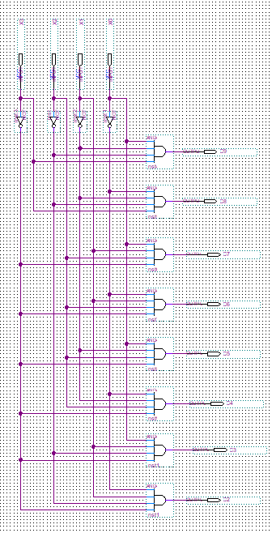
Mạch tổng quát:
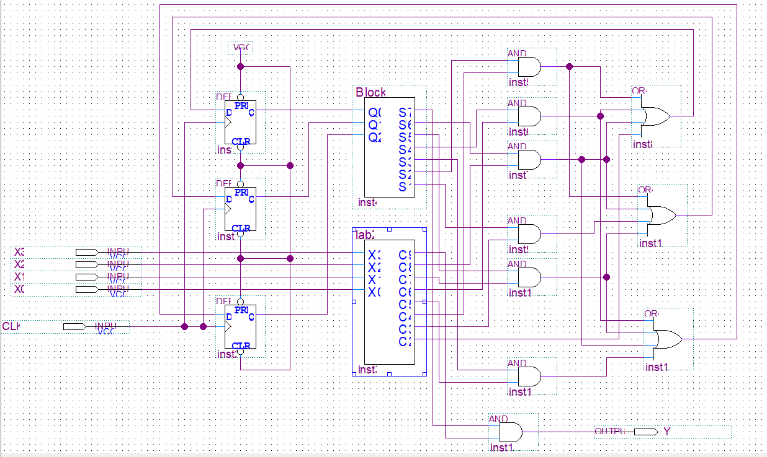
Waveform:

Bài tập làm thêm: máy bán hàng có trả lại tiền
S0: có 0k
S1: có 5k
S2: có 10k
S3: đủ 15k, bán, ko thối
S4: có 20k, bán, thối 5k
S5: hoàn tất khi có 5k, thối 5k
S6: hoàn tất khi có 10k, thối 10k
S7: nhận 11 khi có 0k
S8: nhận 11 khi có 5k
S9: nhận 11 khi có 10k

Coin_valid = 1 / 0:
Cancel = 1
TTHT | Coint[1:0] | TTKT | Re_valid | Re_value (thập phân) | vend | error
S0 = 0000 | - | S0 = 0000 | 0 | 0 | 0 | 0
S1 = 0001 | - | S5 = 0101 | 0 | 0 | 0 | 0
S2 = 0010 | - | S6 = 0110 | 0 | 0 | 0 | 0
S3 = 0011 | - | S0 = 0000 | 0 | 0 | 1 | 0
S4 = 0100 | - | S0 = 0000 | 1 | 5 | 1 | 0
S5 = 0101 | - | S0 = 0000 | 1 | 5 | 0 | 0
S6 = 0110 | - | S0 = 0000 | 1 | 10 | 0 | 0
S7 = 0111 | - | S0 = 0000 | 0 | 0 | 0 | 1
S8 = 1000 | - | S1 = 0001 | 0 | 0 | 0 | 1
S9 = 1001 | - | S2 = 0010 | 0 | 0 | 0 | 1

Coin_valid = 1:
Cancel = 0:
 | Coin[1:0], TTKT |  |  |  | OUTPUT
TTHT | 00 | 01 | 10 | 11 | Re_valid | Re_value (thập phân) | vend | error
S0 = 0000 | S0 = 0000 | S1 = 0001 | S2 = 0010 | S7 = 0111 | 0 | 0 | 0 | 0
S1 = 0001 | S1 = 0001 | S2 = 0010 | S3 = 0011 | S8 = 1000 | 0 | 0 | 0 | 0
S2 = 0010 | S2 = 0010 | S3 = 0011 | S4 = 0100 | S9 = 1001 | 0 | 0 | 0 | 0
S3 = 0011 | S0 = 0000 | S0 = 0000 | S0 = 0000 | S0 = 0000 | 0 | 0 | 1 | 0
S4 = 0100 | S0 = 0000 | S0 = 0000 | S0 = 0000 | S0 = 0000 | 1 | 5 | 1 | 0
S5 = 0101 | S0 = 0000 | S0 = 0000 | S0 = 0000 | S0 = 0000 | 1 | 5 | 0 | 0
S6 = 0110 | S0 = 0000 | S0 = 0000 | S0 = 0000 | S0 = 0000 | 1 | 10 | 0 | 0
S7 = 0111 | S0 = 0000 | S0 = 0000 | S0 = 0000 | S0 = 0000 | 0 | 0 | 0 | 1
S8 = 1000 | S1 = 0001 | S1 = 0001 | S1 = 0001 | S1 = 0001 | 0 | 0 | 0 | 1
S9 = 1001 | S2 = 0010 | S2 = 0010 | S2 = 0010 | S2 = 0010 | 0 | 0 | 0 | 1

Coin_valid = 0, Cancel = 0
TTHT | Coint[1:0] | TTKT | Re_valid | Re_value (thập phân) | vend | error
S0 = 0000 | - | S0 = 0000 | 0 | 0 | 0 | 0
S1 = 0001 | - | S1 = 0001 | 0 | 0 | 0 | 0
S2 = 0010 | - | S2 = 0010 | 0 | 0 | 0 | 0
S3 = 0011 | - | S0 = 0000 | 0 | 0 | 1 | 0
S4 = 0100 | - | S0 = 0000 | 1 | 5 = 0101 | 1 | 0
S5 = 0101 | - | S0 = 0000 | 1 | 5 = 0101 | 0 | 0
S6 = 0110 | - | S0 = 0000 | 1 | 10 = 1010 | 0 | 0
S7 = 0111 | - | S0 = 0000 | 0 | 0 | 0 | 1
S8 = 1000 | - | S1 = 0001 | 0 | 0 | 0 | 1
S9 = 1001 | - | S2 = 0010 | 0 | 0 | 0 | 1

S mã hóa theo Q3Q2Q1Q0
C mã hóa theo X1X0

D3 = C3 . coin_valid . cancel’ . (S1 + S2)

D2 = coin_valid . cancel’ . (S2.C2 + S0.C3) + cancel . (S1 + S2 + S5 + S6)

D1 = cancel.(S2 + S9) + ( C0.(S2 + S9) + C1.(S1 + S2 + S9) + C2.(S0 + S1 + S9) + (S0 + S9).C3). coin_valid . cancel’ + (S2 + S9). coin_valid’ . cancel’

D0 = cancel.(S1 + S8) + ( C0.(S1 + S8) + C1.(S0 + S2 + S8) + C2.(S1 + S8) + C3.(S0 + S2 + S8) ). coin_valid . cancel’ + (S1 + S8). coin_valid’ .cancel’

Re_valid = S4 + S5 + S6
Re_Value = 4 bit R -> R3 = S6, R2 = S4 + S5, R1 = R3, R0 = R2
Vend = S3 + S4
Error = S7 + S8 + S9

Lưu ý: khi reset = 0 thì mới chạy bình thường, khi reset = 1 thì lập tức về S0 và xóa hết số dư

Mạch ngõ vào coin[1:0]
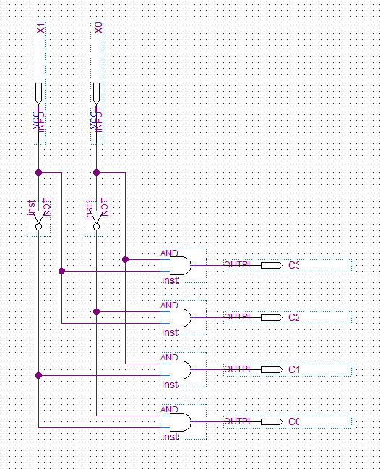
Mạch mã hóa các trạng thái:
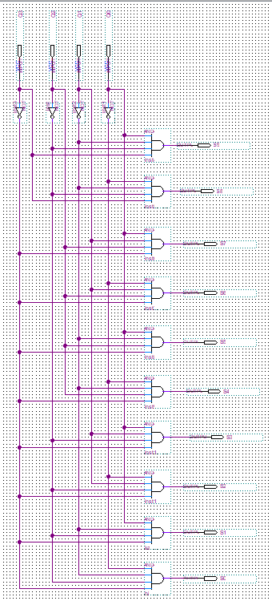

Mạch các output:
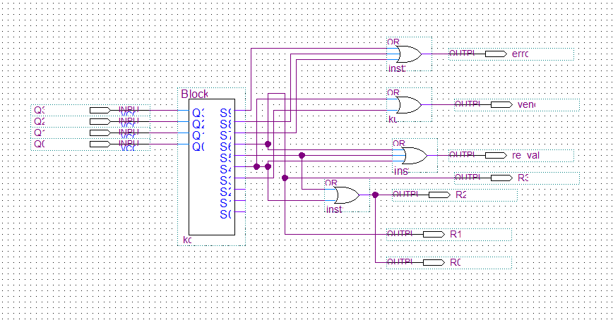
mạch state memory:
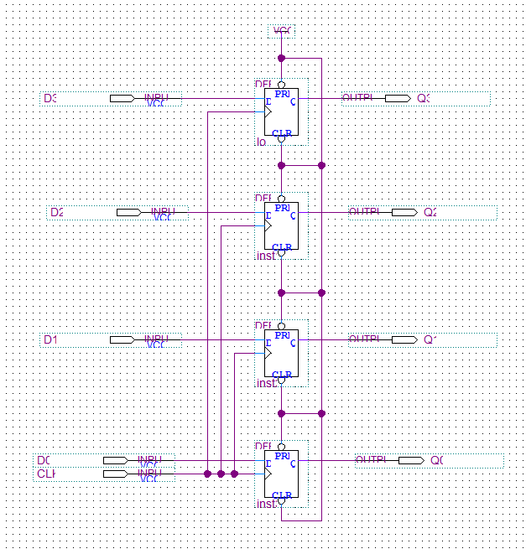
Mạch D3:
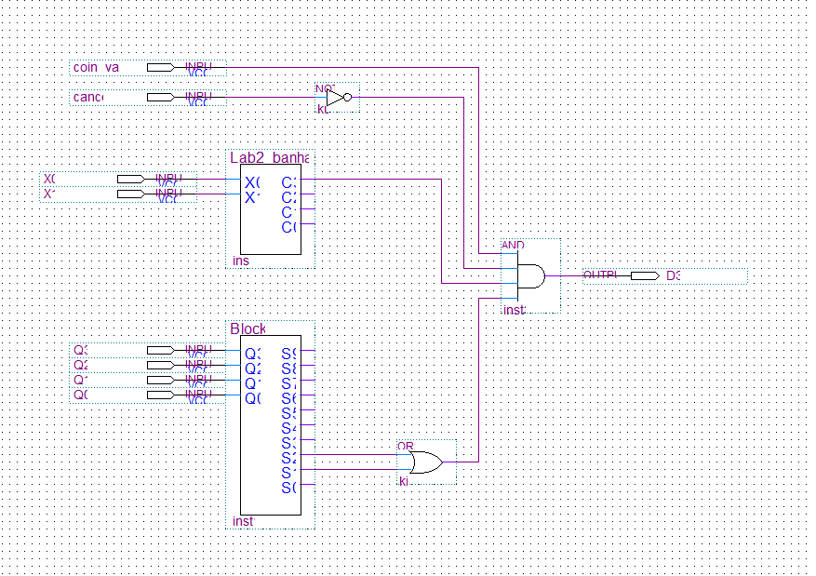
Mạch D2:
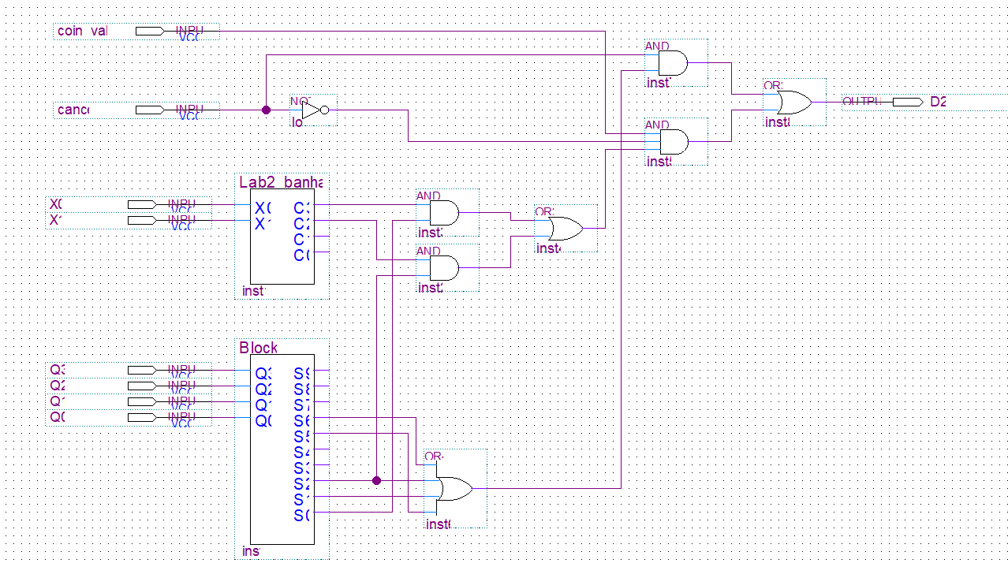
Mạch D1:
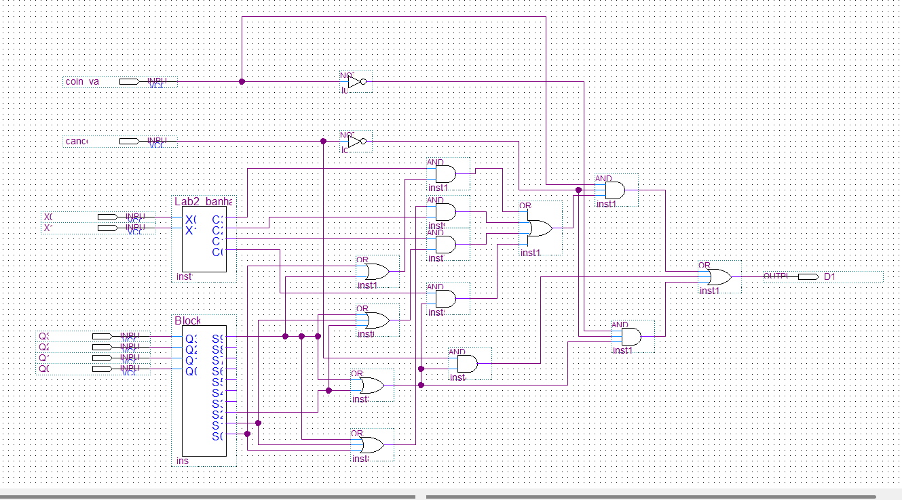
Mạch D0:
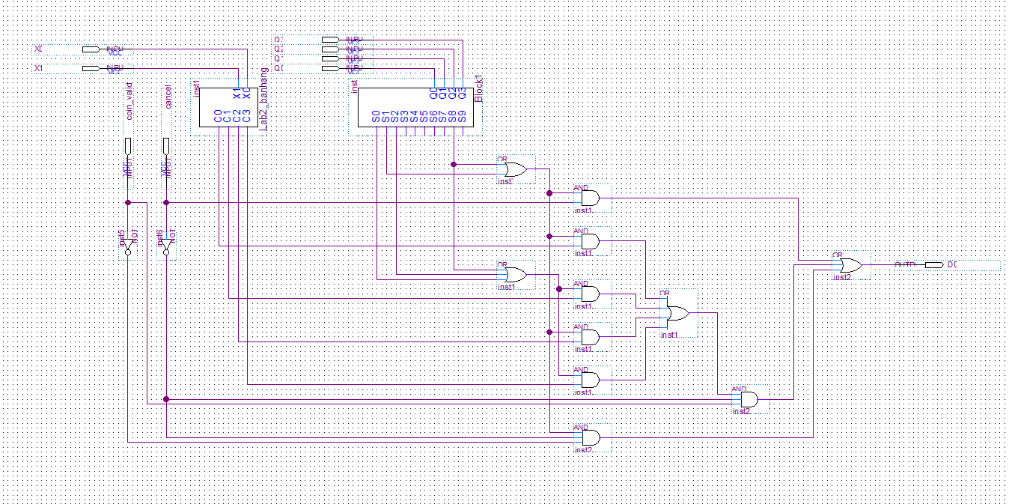
Mạch next state logic:
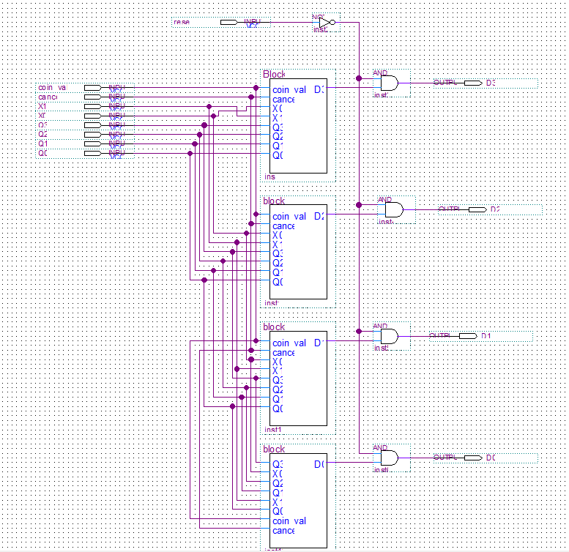
Khối trạng thái FSM cuối:
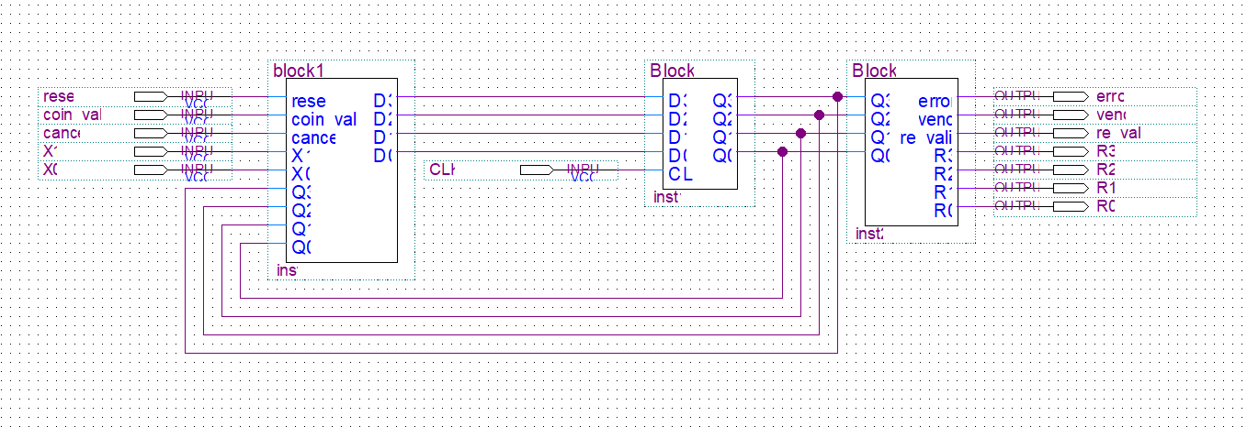
Waveform:
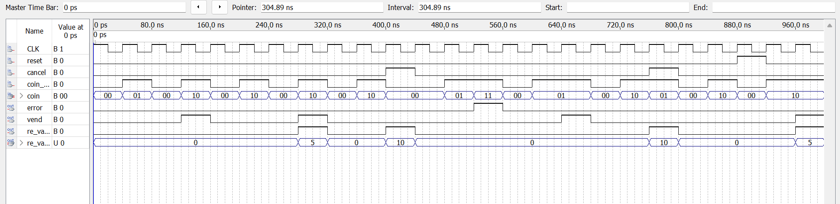

- Bài tập làm thêm Thiết kế bộ phát hiện MSSV (8 ký số) theo FSM Moore và Mealy. Giả sử MSSV là 23456789. Khi input lần lượt là 2, 3, 4, 5, 6, 7, 8, 9, lúc input = 9 thì output = 1, có nghĩa là đã phát hiện 8 số của MSSV. Ngược lại output = 0 khi input không thỏa mãn điều trên, chẳng hạn: input lần lượt là 2, 6, 7, 3, 9… hay 3, 6, 8, 9 …

MSSV: 25521672
Moore:
S0: khởi tạo (chưa nhận dc gì)
S1: nhận dc 2
S2: nhận dc 25
S3: nhận dc 255
S4: nhận dc 2552
S5: nhận dc 25521
S6: nhận dc 255216
S7: nhận dc 2552167
S8 nhận dc 25521672

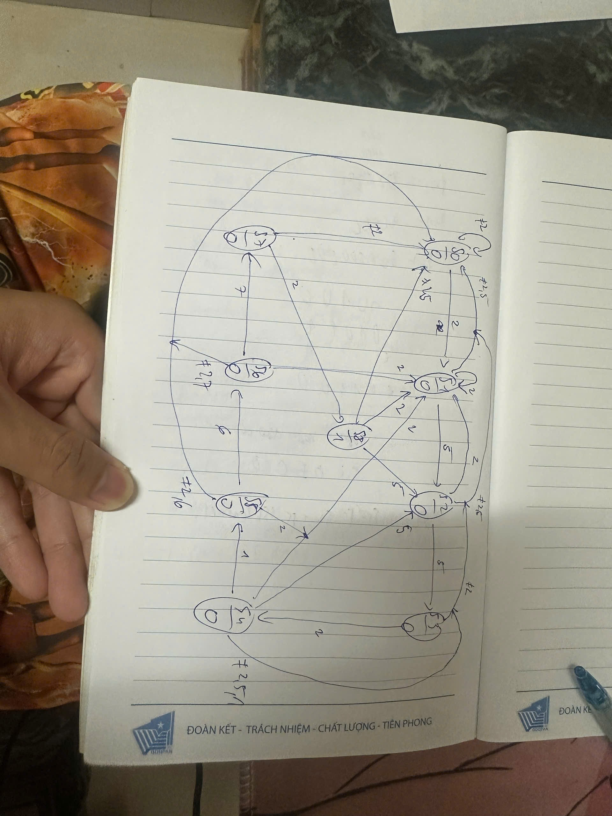

Mã hóa S: Q3Q2Q1Q0
Input: I: X3X2X1 --> ví dụ I = 2 --> I2 = X3’X2X1’

TTHT: Q3Q2Q1Q0 | TTKT  I = đúng | TTKT  I = 2 | TTKT  I = 5 | TTKT  X = khác | Y
S0 = 0000 | S1 (I = 2) | S1 | S0 | S0 | 0
S1 = 0001 | S2 (I = 5) | S1 | S2 | S0 | 0
S2 = 0010 | S3 (I = 5) | S1 | S3 | S0 | 0
S3 = 0011 | S4 (I = 2) | S4 | S0 | S0 | 0
S4 = 0100 | S5 (I = 1) | S1 | S2 | S0 | 0
S5 = 0101 | S6 (I = 6) | S1 | S0 | S0 | 0
S6 = 0110 | S7 (I = 7) | S1 | S0 | S0 | 0
S7 = 0111 | S8 (I = 2) | S8 | S0 | S0 | 0
S8 = 1000 | - | S1 | S2 | S0 | 1

D3 = S7.I2

D2 = S3.I2 + S4.I1 + S5.I6 + S6.I7

D1 = S1.I5 + S2.I5 + S5.I6 + S6.I7 + S4.I5 + S8.I5
= (S1 + S2 + S4 + S8).I5 + S5.I6 + S6.I7

D0 = S0.I2 + S2.I5 + S4.I1 + S6.I7 + S1.I2 + S2.I2 + S4.I2 + S5.I2 + S6.I2 + S8.I2
= (S0 + S1 + S2 + S4 + S5 + S6 + S8).I2 + S2.I5 + S4.I1 + S6.I7

Y = S8

Mạch input:
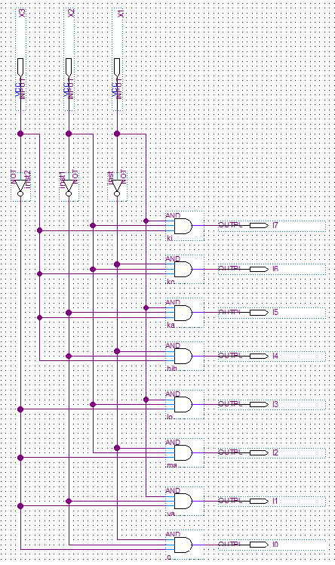
Mạch các state:
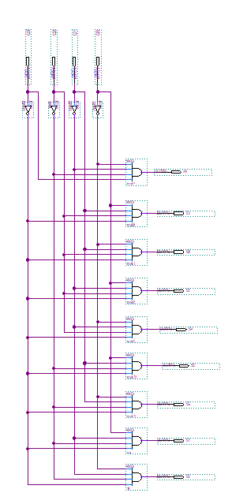
Mạch D3:
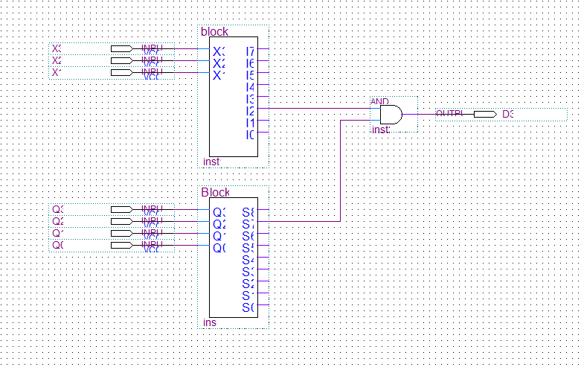
Mạch D2:
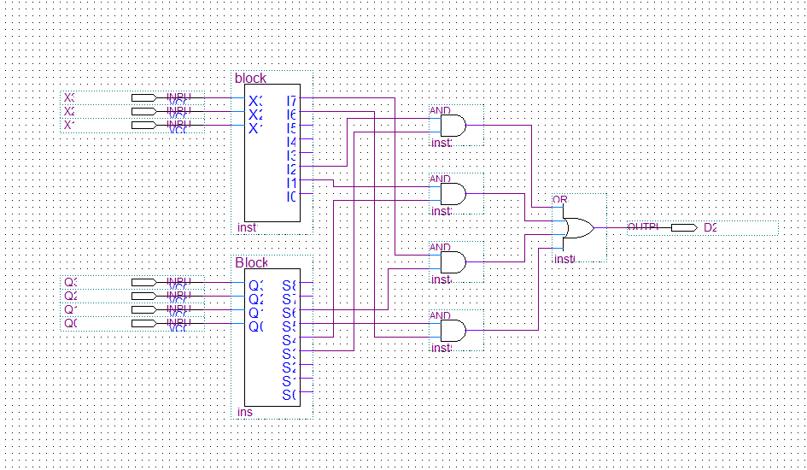Mạch D1:
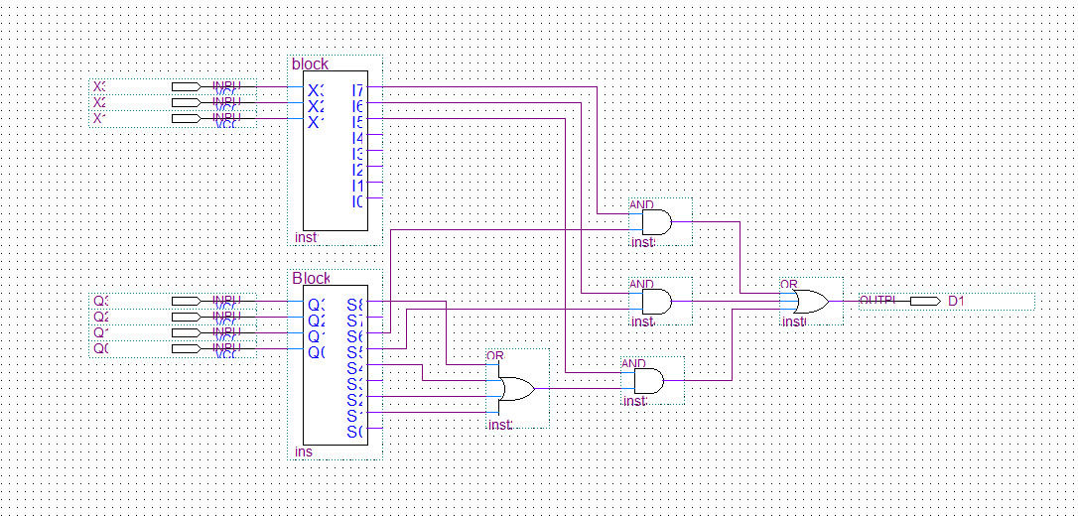
Mạch D0:
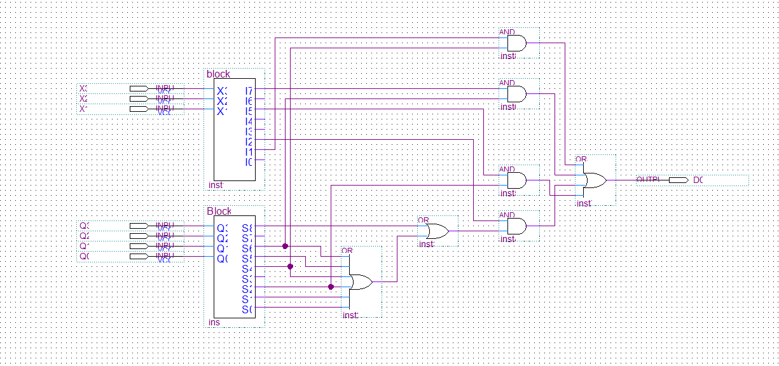
Mạch next state logic:
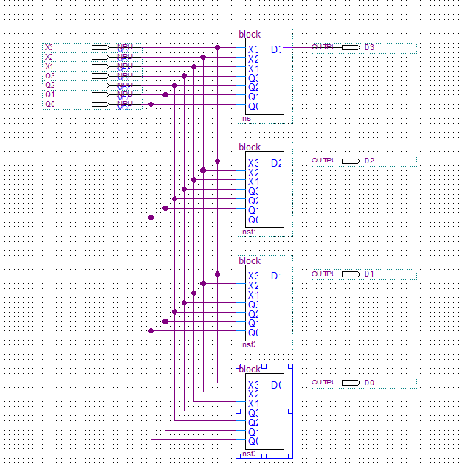
Mạch state memory:
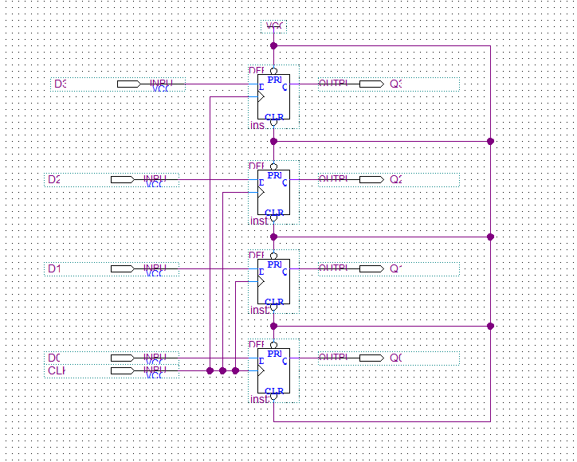
Mạch output:
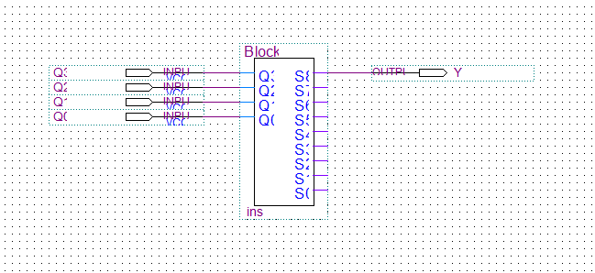
Mạch FSM cuối cùng:
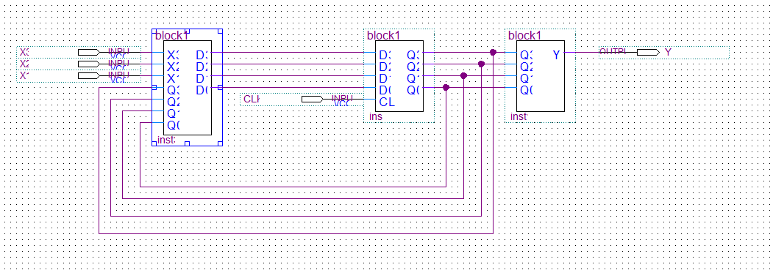

Waveform:
